Старый враг под новой маской. Табак без дыма, никотин без табака
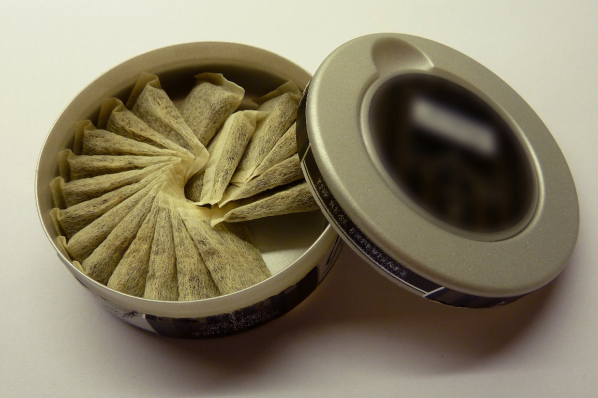
Снюс – один из видов бездымного табака. Он изготавливается из измельчённых табачных листьев, которые пакуют в пакетики, и при использовании помещают между десной и губой.
Почему этот продукт стал популярен и для чего продвигается табачными компаниями? Для того чтобы человек мог получить очередную дозу никотина там, где курить нельзя (на дискотеках, мероприятиях, в ресторанах и самолётах).
Никотин и другие вещества высвобождаются при рассасывании из снюса в слюну, при этом, сразу попадают в кровоток, всасываясь через слизистую полости рта. Распространено заблуждение, что использование бездымного табака менее вредно, по сравнению с курением, поскольку он содержит менее опасные химические вещества.
Это не так. В составе снюса содержится ряд химических веществ, с потенциальным канцерогенным эффектом. Самые опасные из них- нитрозамины, они образуются при производстве снюса, в процессе ферментации табака.
Доказано, что люди, которые употребляют снюс, фактически подвергаются воздействию более высоких уровней нитрозаминов и других токсичных веществ, нежели курильщики традиционных сигарет. Причина в том, что снюс остаётся во рту дольше, по сравнению с сигаретным дымом, соответственно, вредные химические вещества дольше воздействуют на организм. Хотя бездымный табак и содержит меньше количество канцерогенов по сравнению с сигаретами, это не аргумент в его пользу. Даже один единственный канцероген может вызывать мутации, приводящие к раку.
Последствия употребления бездымного табака
«Безвредность снюса» - опасное заблуждение! Употребление бездымного табака – доказанная причина развития рака полости рта, рака поджелудочной железы, рака пищевода, и рака лёгких.
Длительное использование бездымного табака приводит к пародонтозу, разрушению зубов, появлению зловонного запаха изо рта, тахикардии, гипертонии.
Потребители бездымного табака получают намного больше никотина по сравнению с курильщиками сигарет. Дело в том, что употребление снюса предполагает, что табак остаётся во рту не менее 30 минут, за это время в организм попадает в десятки раз больше никотина, нежели при выкуривании одной, даже самой крепкой сигареты. Если в самой крепкой сигарете содержится до 1,5 мг никотина, то при употреблении снюса можно получить до 22 мг никотина. Даже если табак находится в полости рта непродолжительное время, порядка 5-10 минут, в кровь все равно поступает большее количество никотина.
Высокая концентрация никотина становится причиной быстрого развития толерантности, и практически молниеносного формирования зависимости. Отказ от использования снюса - процесс более тяжёлый, чем отказ от курения, зачастую невозможный без помощи специалиста и специального курса реабилитации.
К сожалению, очень распространено использование снюса в подростковой и молодёжной среде, где он считается не только безопасным, но и модным.
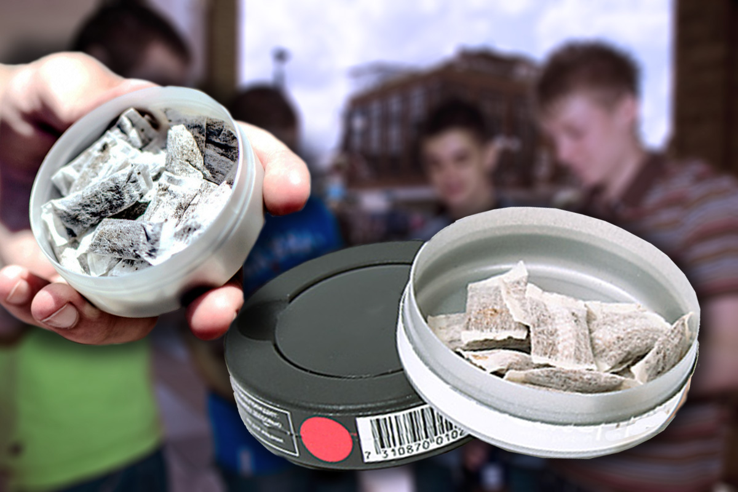
Последствия употребления снюса в подростковом возрасте крайне опасны:
· отставание в физическом развитии
· повышенная агрессивность и возбудимость;
· ухудшение когнитивных процессов;
· нарушение памяти и концентрации внимания;
· высокий риск развития онкологических заболеваний, прежде всего желудка, печени, полости рта;
· ослабление устойчивости к инфекционным заболеваниям.
В России законодательно запрещена торговля насваем и снюсом, но появилась новая опасность - бестабачная никотиновая продукция, имитирующая пищевую.
У школьников набирает популярность употребление никотиновых леденцов, жевательного мармелада и жевательной резинки.
Почему это опасно?
В составе бестабачных аналогов снюса-целлюлоза, пропиленгликоль, который есть и в электронных сигаретах, ароматизатор, соль, сода и никотин.
Главная опасность - критически высокое содержание никотина, и комфортная форма употребления, что приводит к быстрому развитию у подростков никотиновой зависимости. В одной дозе опасной сладости содержание никотина может доходить до 40 мг на грамм. При этом, одномоментное употребление 60 мг никотина может стать для ребёнка летальным.
Меньшие дозы приводят к тяжёлым отравлениям, сопровождающимся симптомами никотиновой интоксикации: тахикардией, аритмией, судорогами, рвотой, диареей.
Для сравнения - в традиционной сигарете никотина не больше 1–1,5 мг.
В ближайшие дни будет принято постановление о запрете на продажу никотиносодержащих нетабачных изделий, которые относятся к пищевым и не подпадают под антитабачное законодательство.
Предупредите детей об опасности даже однократного употребления никотиновых конфет.
Если вы стали свидетелем продажи бестабачной никотинсодержащей продукции – сообщите в Управление Роспотребнадзора по Иркутской области на «горячую линию», телефон 8-800-350-26-86 (в рабочие дни с 09.00 до 16-00 часов, перерыв с 12.00 до 13.00).
Справочно:
Опасность данной продукции для человека обусловлена, прежде всего, содержанием в ней никотина. А учитывая форму выпуска под видом карамели, мармелада, жевательных конфет с фруктовым ароматом, а также способ применения (сосание, жевание) указанная продукция представляет угрозу жизни и здоровью прежде всего детей и подростков.
Никотин действует как нейротоксин. При малых дозах наступает возбуждение центральной нервной системы, угнетение дыхания, повышение кровяного давления; при больших дозах — угнетение и паралич нервной системы, остановка дыхания и прекращение сердечной деятельности, смерть.
Средняя летальная доза для человека —5 - 8 мг/кг при употреблении через рот и желудочно-кишечный тракт.
Максимальная концентрация никотина, обнаруженная в никотинсодержащей продукции при исследованиях, составила 30 мг. Человек весом 50 кг смертельную дозу получит при употреблении 6-8 пакетиков такой продукции.
В результате проведенных Роспотребнадзором токсикологических исследований выявленной в обороте продукции на животных при внутрижелудочном введении в организм установлено, что клиническая картина отравления начинала проявляться через 1 минуту после введения (нарушение функционирования нервной системы - тремор, судороги, угнетение дыхания); гибель животных наступала через 2 – 4 минуты.
При воздействии на слизистую оболочку полости рта животных также выявлено токсическое действие, характерное для веществ, обладающих нейротоксическим действием (тремор, судороги).
По результатам проведенных исследований (около 3-х тысяч) никотинсодержащей продукции никотин обнаружен в концентрациях, превышающих допустимое содержание в сравнении с нормативом для табачной продукции в 20 - 30 раз (соответствует одномоментному выкуриванию 20 – 30 сигарет).

Информация подготовлена центром гигиенического образования населения Роспотребнадзора
http://cgon.rospotrebnadzor.ru/

Снюс. Табак бездымный, но не безвредный
Снюс – один из видов бездымного табака. Он изготавливается из измельчённых табачных листьев, которые пакуют в пакетики, и при использовании помещают между десной и губой.
Почему этот продукт стал популярен и для чего продвигается табачными компаниями? Для того чтобы человек мог получить очередную дозу никотина там, где курить нельзя (на дискотеках, мероприятиях, в ресторанах и самолётах).
Никотин и другие вещества высвобождаются из снюса в слюну, при этом, никотин и другие химические вещества, содержащиеся в табаке, сразу попадают в кровоток, всасываясь через слизистую полости рта. Распространено заблуждение, что использование бездымного табака менее вредно, по сравнению с курением, поскольку он содержит менее опасные химические вещества. Это не так. Снюс содержит более 30 химических веществ, с потенциальным канцерогенным эффектом. Самые опасные из них- нитрозамины, они образуются ещё при производстве, в процессе ферментации табака.
Доказано, что люди, которые употребляют снюс, фактически подвергаются воздействию более высоких уровней нитрозаминов и других токсичных веществ, нежели курильщики традиционных сигарет. Причина в том, что снюс остаётся во рту дольше, по сравнению с сигаретным дымом, соответственно, вредные химические вещества дольше воздействуют на организм. Хотя бездымный табак и содержит меньше канцерогенов по сравнению с сигаретами, это не аргумент в его пользу. Даже один единственный канцероген может вызывать мутации, приводящие к раку.
ПОСЛЕДСТВИЯ УПОТРЕБЛЕНИЯ БЕЗДЫМНОГО ТАБАКА
«Безвредность снюса»- опаснейшее заблуждение! Употребление бездымного табака – доказанная причина развития рака полости рта, рака поджелудочной железы, рака пищевода, и рака лёгких.
Длительное использование бездымного табака приводит к пародонтозу, разрушению зубов, появлению зловонного запаха изо рта, тахикардии, гипертонии.
Пользователи бездымного табака получают намного больше никотина по сравнению с курильщиками сигарет. Дело в том, что употребление снюса предполагает, что табак остаётся во рту не менее 30 минут, за это время в организм попадает в десятки раз больше никотина, нежели при выкуривании одной, даже самой крепкой сигареты. Если в самой крепкой сигарете содержится до 1,5 мг никотина, то при употреблении снюса можно получить до 22 мг никотина. Даже если табак находится в полости рта непродолжительное время, порядка 5-10 минут, в кровь все равно поступает большое количество этого никотина.
Высокая концентрация никотина становится причиной более быстрого развития толерантности, и практически молниеносного формирования зависимости. Отказ от использования снюса - процесс более тяжёлый, чем отказ от курения, зачастую невозможный без помощи специалиста и курса реабилитации.
Кроме того, многие потребители бездымного табака затем переходят на курение обычных сигарет.
К сожалению, очень распространено использование снюса в подростковой и молодёжной среде, где он считается не только безопасным, но и модным.
Последствия употребления снюса в подростковом возрасте крайне опасны:
- остановка роста;
- повышенная агрессивность и возбудимость;
- ухудшение когнитивных процессов;
- нарушение памяти и концентрации внимания;
- высокий риск развития онкологических заболеваний, прежде всего желудка, печени, полости рта;
- ослабление устойчивости к инфекционным заболеваниям.
Практически все подростки, впервые использовавшие табак в виде снюса, в течение ближайших четырёх лет становятся курильщиками сигарет.
Снюс не помогает бросить курить, так как этот вид табака содержит тот же самый наркотик, что и сигареты!

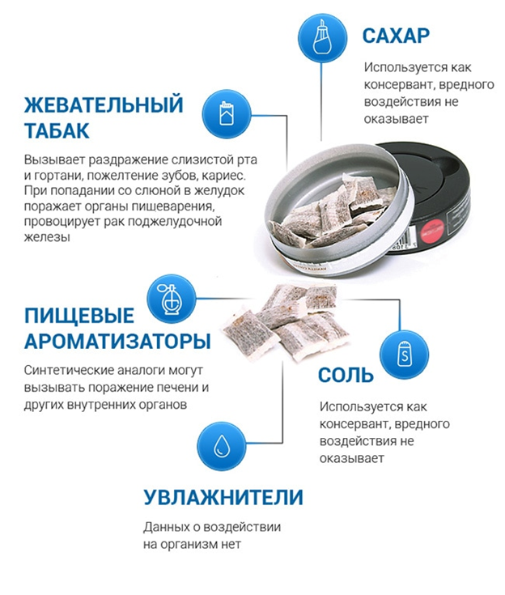

Информация подготовлена ФБУЗ «Центр гигиенического образования населения» Роспотребнадзора
http://cgon.rospotrebnadzor.ru

